Sample_dmx_eit说明
一, 整体介绍
该Sample主要实现了对TS流中EIT解析的功能。
二, 流程介绍

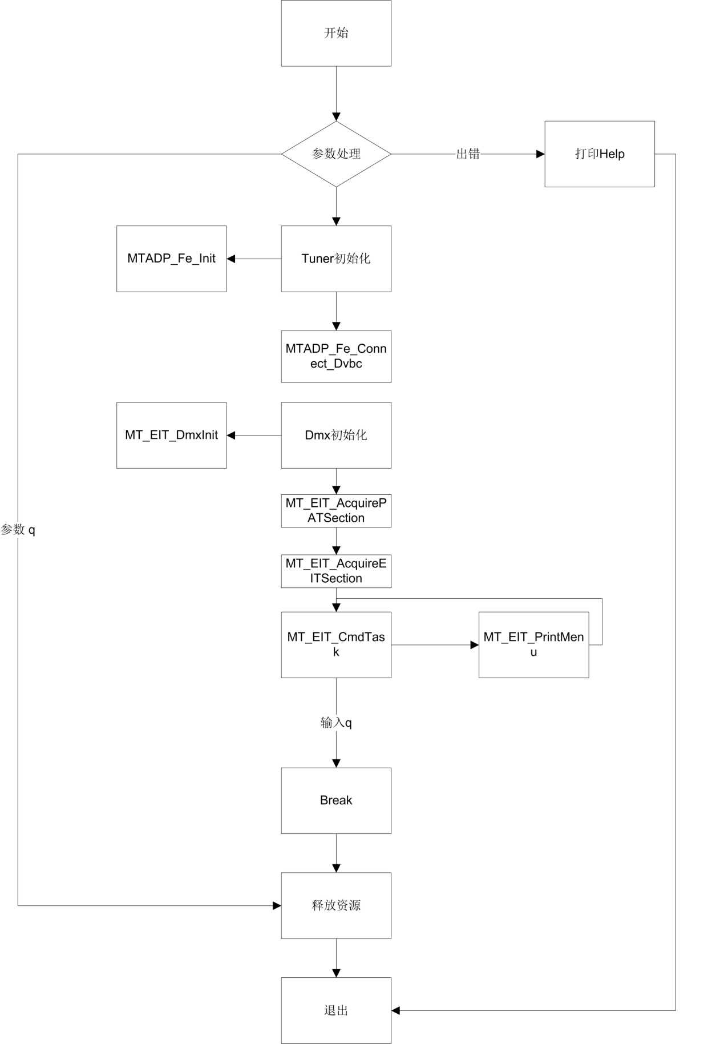
三，提供功能介绍

四，使用函数介绍
1）MT_SYS_Init() //系统初始化
2）MTADP_Fe_Init() //初始化tuner
3）MTADP_Fe_Connect() //锁频
4）MTADP_HDMI_Init() //HDMI初始化
5）DVB_DmxInit() //Demux初始化
6）MT_AcquirePATSection() //获取PAT的section数据包
7）MT_AcquireEITSection（）//获取EIT的section数据包
8）DVB_DmxDeInit() //dmx去初始化
9）MTADP_HDMI_DeInit() //HDMI去初始化
10）MTADP_Fe_Deinit() //Tuner去初始化
11）MT_SYS_DeInit() //系统去初始化
五， 编译
make -f sample_dmx_eit.mk
六， 运行
接上天线
拷贝库/linux/pub/shared_lib_striped到u盘
拷贝/linux/pub/bin/sample_dmx_eit到u盘，u盘接上单板
执行以下指令：
mount /dev/sda1 /mnt/
export LD_LIBRARY_PATH=/mnt/shared_lib_striped/:/usr/local/lib
cd /mnt/
./sample_dmx_eit -f 314 -s 6875 -q 64 //-f 频率 -s 符号率 -q QAM

